2.05.06 Employee Evaluation
The employee evaluation realizes the employee-related evaluations and overviews regarding utilization and capacities. These include general overviews, time and activity statements, plan/actual comparisons, capacity utilization and capacity evaluations and overviews of absences (vacation, illness, etc.).
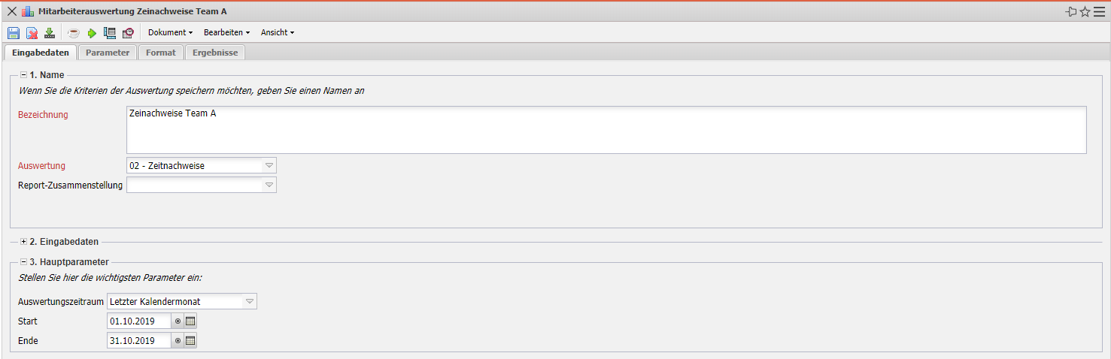
... und der Betrachtungszeitraum “Aktuelles Quartal”. Anschließend wird die Auswertung “Stundenzettel” ausgeführt.
Die Maske besteht aus folgenden Elementen:
Auf dem Reiter “Eingabedaten”:

1. Name
- Bezeichnung: In diesem Feld wird die Bezeichnung der Auswertung definiert, falls diese gespeichert werden soll (beispielsweise für die Zeitdienste oder zum Verwalten der Auswertungsergebnisse).
- Auswertung: Die Mitarbeiterauswertung beinhaltet folgende Auswertungen:
- Mitarbeiterübersicht
- Zeitnachweise
- Tätigkeitsnachweise und Stundenzettel
- Mitarbeiter Plan/Ist
- An-/Abwesenheitsübersicht
- Projektzeit Intern/Extern
- Ressourcenauswertung
- An-/Abwesenheitsübersicht
- Abwesenheitsübersicht
- Projektzeit Extern-Intern
- Dienstleistungsbericht
- Ausdruck Teamkalender
und die Kapazitätsauswertungen:
- Auslastungsübersicht I, II und III
- Kapazitätenauswertung I, II und III
- Kalenderübersicht I und II
- Report-Zusammenstellung: In diesem Feld kann die neue Report-Zusammenstellung ausgewählt werden.

2. Input Data
- Professional Search: This selection box allows you to use professional searches for the input data of the evaluation. However, these professional searches must refer to the supported categories.
- Search Engine: Quick Search and Category: This element is used to filter the selected data from the categories. The document categories Work package, Employee, Project, Activity and Unit are available for selection. The operation of the search engine is also described in section 3.02.3 and can be executed several times here if necessary.
- Input Data: This field lists the selected selection criteria for the evaluation. This input data can come from the professional search, the standard search engine or the personal file.

3. Main Parameters
- Auswertungszeitraum: Diese Auswahlbox bezieht sich auf den Auswertungszeitraum (Elemente Start und Ende) und ermöglicht für die Zeitdienste eine parametrisierte Definition des Zeitraumes. Diese Auswahl (Aktuelle Woche, Aktueller Monat, ..., Nächster Woche, Letzte Woche, ...) kann auch genutzt werden, um die manuelle Definition von Start und Ende zu vereinfachen.
- Start und Ende: In diesen Feldern kann als Selektionskriterium ein Zeitintervall eingegeben werden, um den Betrachtungszeitraum für die Auswertung einzugrenzen.
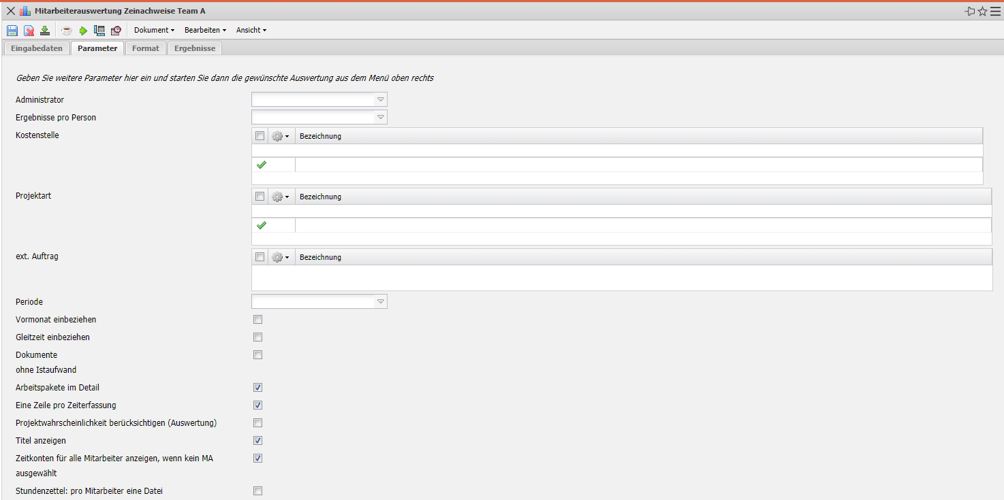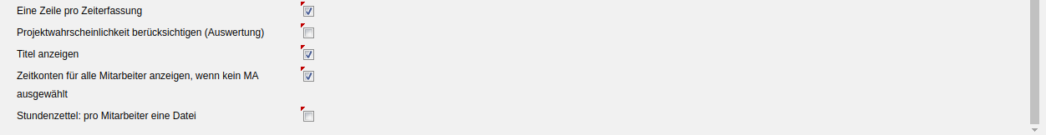
Auf dem Reiter “Parameter”:

4. Other Criteria
- Kostenstelle: In dieser Auswahlbox können als Selektionskriterium Kostenstellen ausgewählt werden. Diese Kostenstellen beziehen sich auf die Kostenstelle der Mitarbeiter und schränken entsprechend die Auswahl der betrachteten Mitarbeiter ein (es werden nur Mitarbeiter angezeigt, die dieser (diesen) Kostenstelle(n) zugeordnet sind).
- Projektart: In dieser Auswahlbox können als Selektionskriterium Projektart ausgewählt werden. Diese Arten beziehen sich auf die Kategorie des Projektes und schränken entsprechend die Auswahl des Projektes ein (es werden nur Projekte angezeigt, die dieser (diesen) Projektart(en) zugeordnet sind).
- Externer Auftrag: Diese Auswahl bezieht sich auf das Extern-Kennzeichen des Projektes und schränkt entsprechend die Auswahl des Projektes ein (es werden nur externe Projekte angezeigt).
- Periode: Diese Auswahlbox wird bei der Kapazitätsauswertung herangezogen, um eine Periode (wöchentlich, monatlich, ...) für die Betrachtung der Kapazitäten für die ausgewählten Mitarbeiter zu definieren.
- Vormonat und Gleitzeit einbeziehen: Die Option Vormonat einbeziehen berücksichtigt die Gleitzeitstunden (Über- oder Unterstunden) des Vormonats und die Option Gleitzeit einbeziehen berücksichtigt alle Gleitzeiten (vom ersten Mitarbeitervertrag; siehe auch Arbeitszeitverwaltung).
- Dokumente ohne Istaufwand: Diese Option steuert, ob in der generierten Auswertung auch Zeilen ohne Aufwände aufgelistet werden sollen (Kennzeichen gesetzt) oder unterdrückt werden sollen (Kennzeichen nicht gesetzt)
- Arbeitspakete im Detail: Dieses Kennzeichen steuert, ob in der generierten Auswertung Arbeitspakete (Kennzeichen gesetzt) oder Vorgänge (Kennzeichen nicht gesetzt) angezeigt werden sollen.
- Eine Zeile pro Zeiterfassung: Dieses Kennzeichen steuert, ob in der generierten Auswertung eine Zeile pro Zeiterfassung angezeigt werden soll. Ist das Kennzeichen nicht gesetzt, wird eine Zeile pro Arbeitspaket angezeigt.
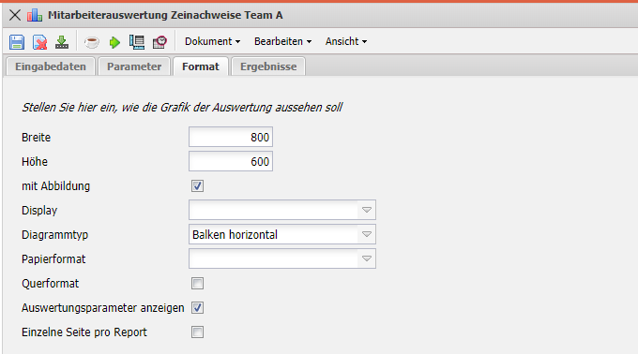
Auf dem Reiter “Format”:

5. Settings for View
- Breite: Mit diesem Feld wird die Breite in Pixel (px) der graphischen Auswertung festgelegt.
- Höhe: Mit diesem Feld wird die Größe der Schriftart in Punkten (pt) bei graphischen Auswertung festgelegt.
- mit Abbildung: Mit Hilfe dieser Auswahl können, zusätzlich zu den Listen, Graphiken für einige Auswertungen generiert werden.
- Display: Mit Hilfe dieser Auswahl kann die erzeugte Auswertung in verschiedenen Formaten erzeugt werden. Unterstützt werden HTML (Standardeinstellung), CSV, XLS, RTF und PDF.
- Diagrammtyp: Mit Hilfe dieser Auswahl kann für die erzeugte Auswertung ein Diagrammtyp ausgewählt werden. Projectile bietet verschieden Balkendiagramme (2D, 3D, vertikal, horizontal, ...), Balkenstapel, Linien- und Flächendiagramme sowie Tortengraphiken und Blasendiagramme.
- Papierformat: In dieser Auswahlbox kann das Format des Papiers festgelegt werden, anhand der eingegebenen Größe des Blattes wird die Auswertung größer oder kleiner angezeigt.
- Querformat: Mit Hilfe dieser Option kann die Auswertung als Querformat angezeigt und ausgedruckt werden.
- Auswertungsparameter anzeigen: Hier wird markiert, ob die Auswertungsparameter angezeigt werden.
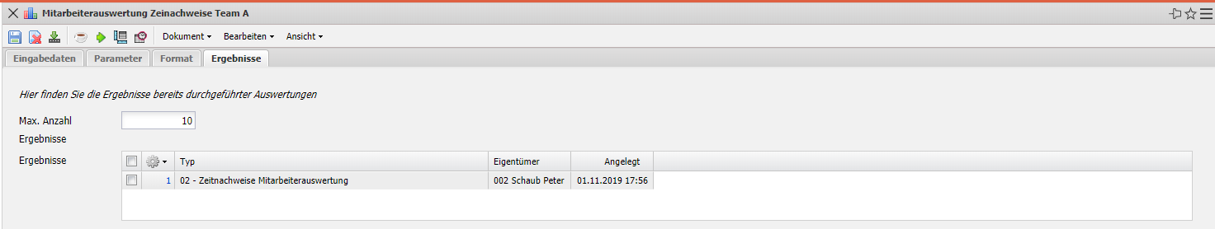
Auf dem Reiter “Ergebnisse”:

6. Results
This tab contains the maximum number of results and the results of evaluations already performed.

